Daniel Ojeda Matel 1º DAM

A continuación veremos la creación y configuración de odoo, para la creación de
una página web
Una vez te has registrado en odoo y le das a ́ ́crear base de datos ́ ́, te
aparecen diferentes opciones para saber de que quieres hacer la base de datos.

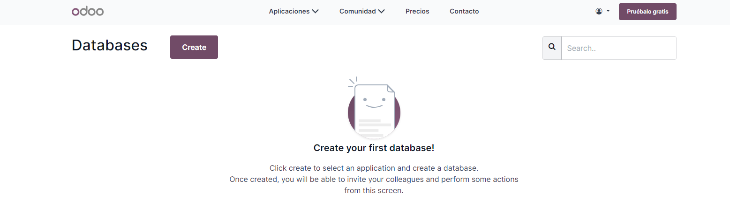

Una vez elegida las aplicaciones requeridas, pones tu nombre, email y el nombre
del sitio web y le das al botón, ́ ́empiece ahora ́ ́.

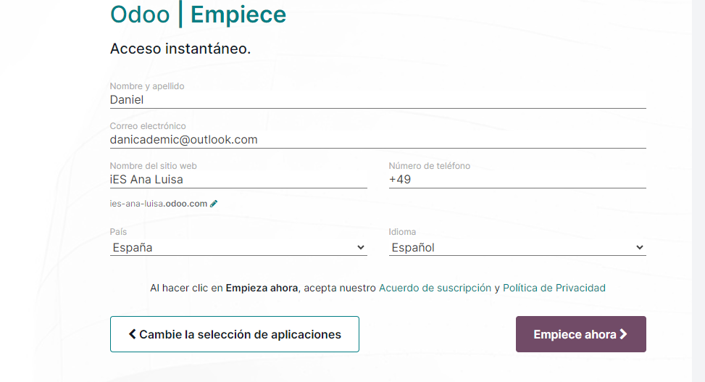

Ponemos la rematica de la página

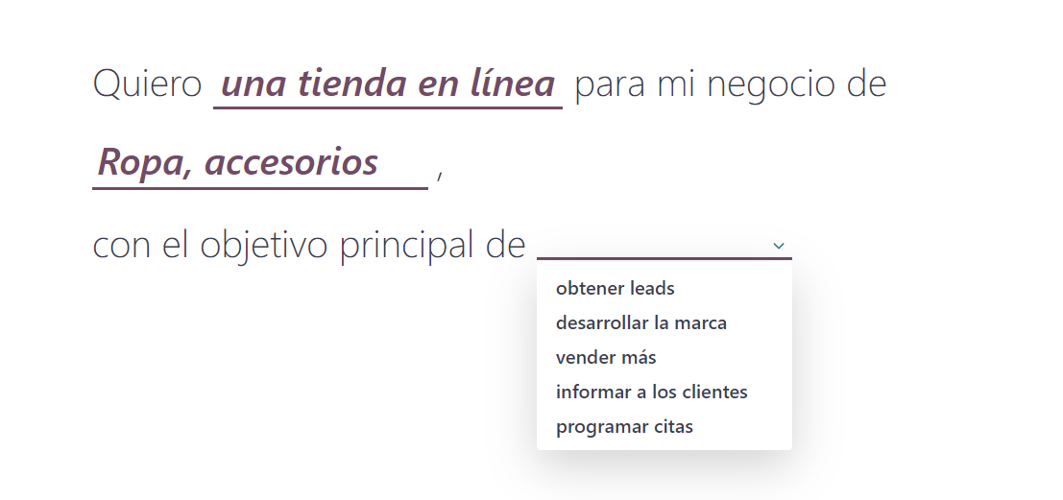

A continuación, elegimos lo que queremos que aparezca en nuestra página web

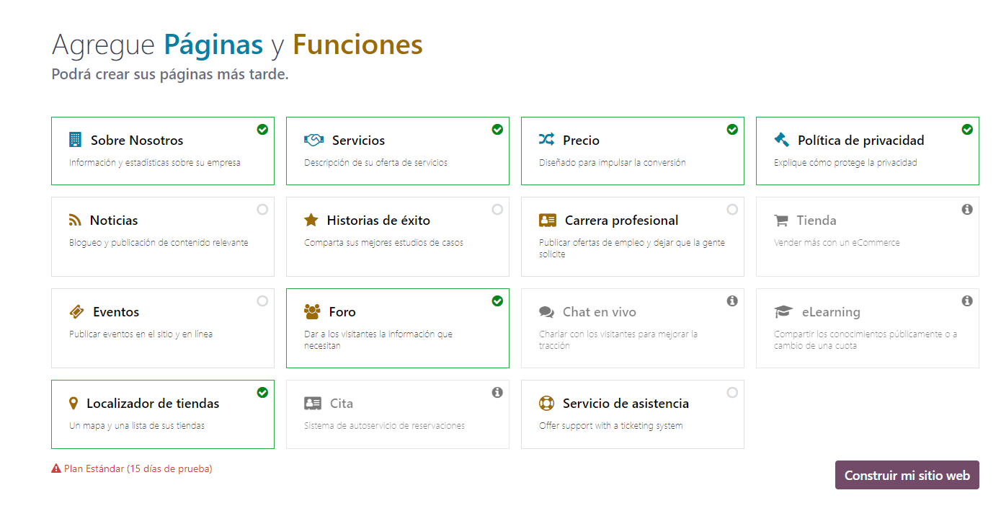

Elejimos tema y creamos la página

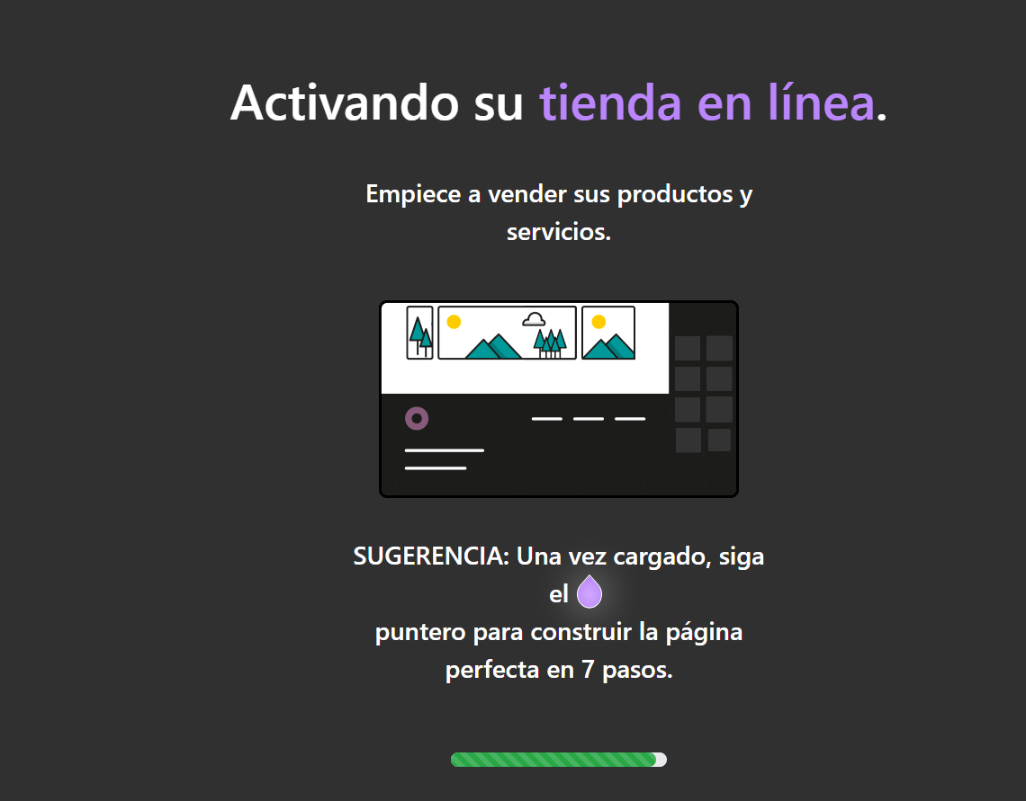

Clicando arriba a la derecha podemos agregar contenido
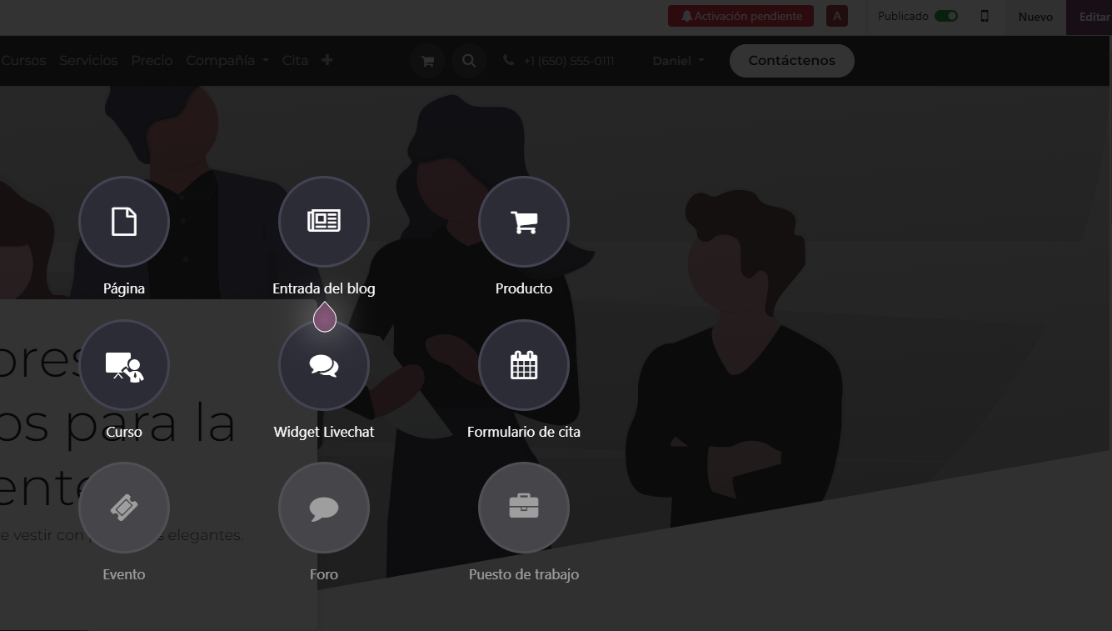
También a la derecha aparece un boton de editar con el que modificar la apariencia de la págna web

